第十三讲 光学基础

一、知识点击
1．几何光学的基本实验定律
光的直线传播定律：在均匀介质中，光线为一直线．
光的独立传播定律：自不同方向或由不同物体发出的光线相交时，对每一光线的独立传播不发生影响．
光的反射和折射定律：光从一种介质射向另一种介质时，在界面上会同时产生反射和折射两种现象．光的反射遵从反射定律，光的折射遵从折射定律，折射定律的数学表达式是，反射定律可看作是折射定律当时的特例．当光从光密介质射向光疏介质且人射角大于或等于临界角时，就发生全反射．
2．单球面折射与反射成像
在近轴条件下，折射球面的成像公式为
式中s是物距，是像距，r是球面曲经半径，n和n'分别为折射球面的物方折射率和像方折射率．上式可改写成更具普遍性的高斯成像公式：
其中和分别为折射球面的像方焦距和物方焦距。
像长与物长之比称做垂轴（横向）放大率，对单折射球面成像，有
在球面折射成像公式中，令r=∞，得平面折射成像公式：
在球面折射成像公式中，令，得球面反射成像公式：
球面反射成像的垂轴放大率公式为
在平面折射成像公式中，令，得平面反射成像公式为
平面反射成像时垂轴放大率

3．薄透镜的成像
近轴条件下，薄透镜的成像公式为
利角物方焦距和像方焦距
就可以得到薄透镜成像的高斯公式：
对于空气中的薄透镜，n₁＝n₂＝1，焦距公式简化为
物像公式变为
薄透镜成像的垂轴放大率为
4．光的波动性和光的量子性
⑴光的波动性：光波是一定波长范围内的电磁波。可见光的波长在0. 40μm到0. 76μm之间，波长长于0.76μm的光波称为红外线，波长短于0. 40μm的光波称为紫外线。
惠更斯一菲涅耳原理：光波波面上每一点都可看作是一个次级波源，各次波源是相干光源，空间某点的光振动是这些相干次波的合振动．
惠更斯一菲涅耳原理是波动光学的理论基础．光的干涉和衍射现象是光的波动性的体现．
⑵光的量子性：为了解释光电效应的实验规律，爱因斯坦提出了光量子（简称光子）的概念．单个光子的能量E与频率成正比，即，式中h是普朗克常数．
由此他成功地解释了光电效应，并从理论上得到了光电效应方程： 光子既然具有一定的能量，就必须具有质量。按照狭义相对论质量和能量的关系，就可以确定一个光子的质量：，但光子的静止质量等于零．
光子也具有动量，一个光子的动量大小为
用光子的概念可以简单而成功地解释康普顿效应，这是对光子假说的有力支持．

二、方法演练
类型一、用反射成像和作光路图解决实际问题。
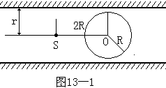
例1．如图13—1所示，内表面只反射而不吸收光的圆筒内有一半径为R的黑球。距球心为2R处有一点光源S，球心O和光源S皆在圆筒轴线上，如图所示。若使点光源向右半边发出的光最后全被黑球吸收，则筒的内半径r最大为多少？
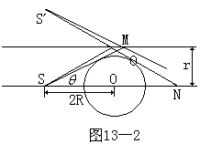

分析和解：自S作球的切线SM，并画出S经管壁反射形成的虚像点S',及由S'画出球面的切线S'N，如图13—2所示，由图可看出，只要S'M和S'N之间有一夹角，则筒壁对从S向右的光线的反射光线就有一部分进入球的右方，不会完全落在球上被吸收。
由图可看出，如果r的大小恰能使S'N与S'M重合，如图13一3，则r就是题所要求的筒的内半径的最大值。这时SM与MN的交点到球心的距离MO就是所要求的筒的半径r.由图13—3可得
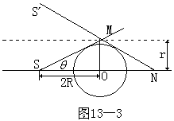
由几何关系可知
由①、②式得
类型二、用的折射定律和微元法分析解决光在非均匀介质中的传播问题。
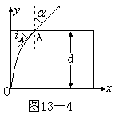
例2．有一块两面平行的透明板，其厚度为d，折射率按下式变化：，一束光自O点由空气中垂直射人平行板内，并从A点以角射出，如图13—4所示。已知n₀=1.2，r＝13 cm，=30⁰。试求平板的厚度d。
分析和解：初看起来，本题似乎难于下手。我们可以遵循以
下的思路来寻求解题的途径：先分析光线在板内的轨迹特征，
由此轨迹确定A点的空间位置及光线在该点的入射方向，再由
A点处光线的折射关系建立有关的方程来求解。
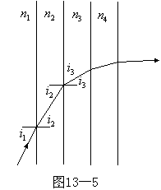
我们先分析一下根据本题介质分布情况而建立的一个特殊模型。设有折射率不同的几层均匀介质，其层间的分界面互相平行，又设有光线依次进入各层介质，如图13一5所示。其中各层介质的折射率分别为n₁、n₂、n₃…光线与分界面法线的夹角分别为…由折射定律可以得到
即
同理可得
显然有
将上述结论用于本题，可将本题的介质分布看成是层数无
限多、层厚趋于零的情况，故仍有
由于时，
又此时，，故上式中的常数即为，则上式变为
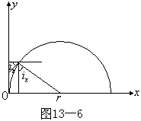
将的表达式代入上式，即得
由图13—6可见，上式表示的是以点（r，0）为圆心，以r
为半径的圆的方程，亦即说明光线在此介质中是沿此圆弧
传播的。
光线自题给的A点由平板中射入空气中时，应满足的方程
是（注意此时的介质分界面与x轴平行，而讨论光在平板
内传播时，分层介质的分界面则与x轴垂直）
由于
又注意到A点在前述的圆周上，故有
联立上述三式可解得
将题中的已知数值代人上式即可解得
故平板的厚度为
类型三、光通过简单的单折射球面近轴成像问题。
例3．有一种高脚酒杯，如图13—7所示。杯内底面为一凸起的球面，球心在顶点O下方玻璃中的C点，球面的半径R=1.50 cm，O到杯口平面的距离为8.0cm。在杯脚底中心处P点紧贴一张画片，P点距O点6. 3 cm。这种酒杯未斟酒时。若在杯口处向杯底方向观看，看不出画片上的景物，但如果斟了酒，再在杯口处向杯底方向观看，将看到画片上的景物。已知玻璃的折射率n₁=1.56，酒的折射率n₂=1.34。试通过分析计算与论证解释这一现象。
分析和解：把酒杯放平，分析成像问题。

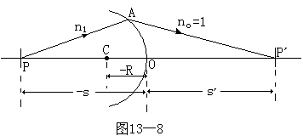

（1）未斟酒时，杯底凸球面的两侧介质的折射率分别为n₁和n₀ =1。在图13－8中，P为画片中心，由P发出经过球心C的光线PO经过顶点不变方向进入空气中；由P发出的另一近轴光线PA在A处折射后与轴交于P'点，P'点即为P的像点。
采用我们前面规定的符号法则，物像距公式为
以n₀=1，n₁=1.56，s=6.3 cm，R=1.50 cm代入，求得S'=7.9 cm。
由此可见，未斟酒时，画片上景物所成实像在杯口距O点7. 9 cm处。已知O到杯口平面的距离为8. 0 cm。当人眼在杯口处向杯底方向观看时，该实像离人眼太近，所以看不出画片上的景物。
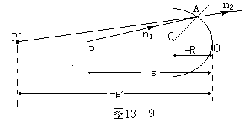

（2）斟酒后，杯底凸球面两侧介质分别为玻璃和酒，折射率分别为n₁和n₂，如图13一9所示，此时，以n₁=1.56，n₂=1.34，S=6.3 cm，R=1.50 cm代入物像距公式
解得，P'为P点的虚像点，它位于O点左方13 cm处。
由此可见．斟酒后画片上景物成虚像于P'处，距O点13 cm，即距杯口21 cm。虽然该虚像还要因酒液平表面的折射而向杯口处拉近一段距离，但仍然离杯口处足够远，所以人眼在杯口处向杯底方向观看时，可以看到画片上的虚像。
类型四、光通过共轴球面系统的近轴成像问题。
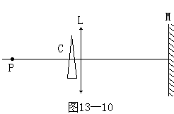
例4．在焦距为20. 00 cm的薄凸透镜的主轴上离透镜中心30. 00 cm处有一小发光点P，一个厚度可以忽略的光楔C（顶角很小的
的三棱镜）放在发光点与透镜之间，垂直于
主轴，与透镜的距离为2.00cm，如图13一10
所示。设光楔的折射率n=1.5，楔角=0.028
弧度，在透镜另一侧离透镜中心46. 25 cm处
放一平面镜M，其反射面向着透镜并垂直于主
轴。问最后形成的发光点的像相对发光点的位置
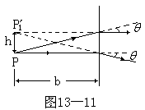
在何处？（只讨论近轴光线，小角度近似适用，在分析计算过程中应作出必要的光路图）。
分析和解：本题共有五次成像过程
（1）光楔使入射光线偏折，其偏向角为
因与入射角大小无关，各成像光线经光楔后都偏折
同样角度。又因光楔厚度可忽略，所以作光路图时可
画成一使光线产生偏向角的薄平板，见图13一11。
光点P经光楔成一虚像点。对近轴光线，在P正上方，到P的距离为h，离光楔距离b=28.00 cm。
。
（2）为透镜L的实物，像点的位置可由下式求出：
以， 代入，得
将，视为与光轴垂直的小物，由垂轴放大率公式
可求得
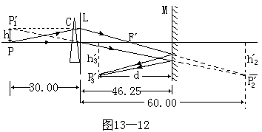

即像点在光轴下方与光轴的距离为0. 78 cm，与透镜中心的距离为60. 00 cm处。见图13一12。
（3）在平面镜之后，对平面镜是虚物，经平面镜成实像，像点与对称于平面镜。
d＝13.75 cm
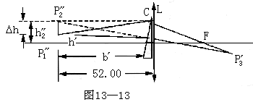
（4）作为透镜的实物，经透镜折射后再次成像，设像点，此时物距s₂=32.50 cm,像距。
在透镜左侧，主轴上方，
见图13一13。
（5）第二次经透镜折射后成像的光线还要经光楔偏折，再次成像，像点，在正下方，离光楔距离为50 cm，离光轴的距离为。
像点在光轴上的垂足与P的距离为
即最后的像点在发光点P左侧光轴上方，到光轴的距离为0. 55 cm，其在光轴上的垂足到P的距离为22. 00cm。

类型五、在计算两相干光的光程差的基础上分析干涉条纹的方法解尖劈形薄膜干涉在实践中有着广泛的应用的问题。
例5．块规是机加工里用的一种长度标准，它是一钢质长方体，它的两个端面经过抛平磨光，达到相互平行。图13－14中，G₁、G₂是同规号的两个块规，G₁长度是标准的，G₂是要校准的。校准方法如下：把G₁和G₂放在钢质平台
上，使面和面严密接触，G₁、G₂ 上面用一透明平板
T压住。如果G₁和G₂ 的高度（即长度）不等，微有
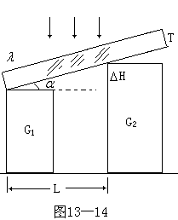
差别，则在T和G₁、G₂ 之间分别形成尖劈形空气薄
层，它们在单色光垂直照射下各产生干涉条纹。
（1）设入射光的波长为5893 ，G₁和G₂ 相隔
L=5 cm，T和G₁、G₂ 间的干涉条纹间距都是
0.5mm，试求G₁和G₂的高度之差，怎样判断
它们谁长谁短？
（2）如果T和G₁ 间的干涉条纹的间距是0.5mm，
而T和G₂间的是0.3mm，则说明什么问题？
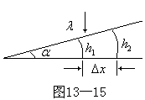
分析和解：（1）如图13一15，空气薄层为尖劈形，其折射率近似为1.0，空气层上表面和下表面的反射光叠加后产生干涉极大的条件是
相邻两干涉极大处空气层的厚度差为
由于劈的棱角很小，故条纹间距与相应的厚度变
化之间的关系为
由此可得
在本题（1）中，两个劈形空气层的干涉条纹间距相等，均为0.5mm,因此两空气层的棱角也必然相等，均为，于是G₁和G₂的高度差
当然，要判断哪块高，就不是图上画的那么显而易见了，仅靠静态条纹的性质是无法做出判断的。为此，轻压盖板T的中部，两处条纹疏密变化正好相反，条纹变密的一端块规长，条纹变疏的一端块规短。
（2）这说明G₂上下两表面有不平行度，致使其上表面不严格平行G₁ 的上表面，造成两边空气层劈角不等，劈角差（用以量度不平行度）为
。
类型六、综合运用相关力学知识与几何知识解决光的微粒性的有关力的作用的问题。
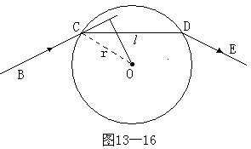
例6．如图13一16所示，在真空中有一个折射率为n(n＞n₀, n₀为真空的折射率)、半径为r的质地均匀的小球。频率为的细激光束在真空中沿直线BC传播，直线BC与小球球心O的距离为，光束于小球体表面的C点经折射进入小球（小球成为光传播的媒质）。并于小球表面的D点又经折射进入真空。设激光束的频率在上述两次折射后保持不变，求在两次折射过程中激光束中一个光子对小球作用的平均力的大小。
分析和解：在由直线BC与小球球心O所 确定的平面中，激光光束两次折射的光路BCDE如图13—17所示。图中入射光线BC与出射光线DE的延长线交于G点。按照光的折射定律，有
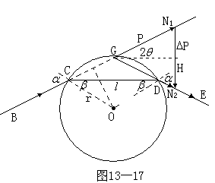
式中和分别是相应的入射角和折射角，由几何关系还可知
激光光束经两次折射，其频率保持不变，
故在两次折射前后，光束中一个光子的动
量的大小和相等，即
式中c为真空中的光速，h为普朗克常数。
因射入小球的光束中光子的动量沿BC方
向，射出小球的光束中光子的动量沿DE
方向，光子动量的方向由于光束的折射而偏转了一个角度，由图中几何关系可知
若取线段GN₁的长度正比于光子动量, GN₂的长度正比于光子动量，则线段N₁ N₂的长度正比于光子动量的改变量。由几何关系得
△GN₁N₂为等腰三角形，其底边上的高GH与CD平行，故光子动量的改变量的方向沿垂直于CD的方向，且由C指向球心O。
光子与小球作用的时间可认为是光束在小球内的传播时间。即
式中是光在小球内的传播速率。
按照牛顿第二定律，小球对光子的作用的平均力大小为
按照牛顿第三定律，光子对小球的作用的平均力大小,即
力的方向由O指向G。将前面得到的有关表达式代入上式，经过演算最后可得
三、小试身手
1．盛于玻璃平底盘中的液体绕中心轴以匀角速率旋转，液体的折射率为。当以 的单色光垂直入射时，观察到中心是亮条纹，第2条亮条纹的半径是10.5 mm，问液体旋转的角速度。

2．在半径r=2 m，孔径d=0.5m的凹面镜的焦点位置上，放置一块圆形屏幕，使平行于轴的所有入射光线经凹面镜反射后都将能到达该圆形屏幕。试求圆形屏幕直径．如果在上述条件下圆形屏幕的直径减小到仅有原来的1/8。问有多少部分的光可以到达在同一位置的屏幕上。

3．一个会聚透镜的直径D =5 cm，焦距f=50cm。沿其直径分成两半，再分开相距d=5 mm，点光源S到透镜距离u=1m。问离透镜多远处可以观察到干涉条纹。（透镜两半之间空隙被遮盖）

4．一束窄光包含两种波长的辐射光，成角射到平面平行玻璃砖上，砖的底面镀了银（如右下图），玻璃对两种波长光的折射率分别为n₁和n₂（n₂＞n₁）。在界面发生折射，在底面发生一次反射，又在介面上发生一次折射，结果从玻璃砖中射出两束光。试求这两束光之间的距离。玻璃砖的厚度为H。
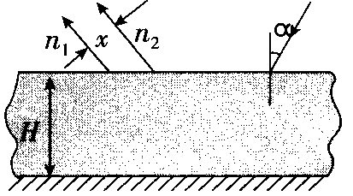

5．用一架直径为D=2.6m的凹抛物反射面望远镜把波长为的激光光线发送到月球表面。光线被放置在月球上的直径为d=20cm的平面镜反射，反射光正好回到地球上的望远镜。一光电池在望远镜的焦点上截取光线。地球和月球间的距离为。
（1）计算要把望远镜调节到所需方向的角度。
（2）光电池截取到的能量占原有光能的多少？（忽略损耗）
（3）如果发射光脉冲的能量为1J，有多少光子到达不用助视仪器的眼睛？（瞳孔直径为5 mm）
（4）如果月球上没有反射镜，则回到光电池的能量有多少？（月球表面把入射光的10%向所有方向均匀地反射）

6．为了测量玻璃棱镜的折射率n，采用下图所示装置。棱镜放在会聚透镜的前面，AB面垂直于透镜的光轴。在透镜的焦平面上放一个屏，当散射光照在AC面上时在屏上可以观察到两个区域：照亮区和非照亮区。连接两区分界处（D点）与透镜光心O的线段OD与透镜光轴成30⁰角。试求棱镜的折射率n，棱镜的顶角。
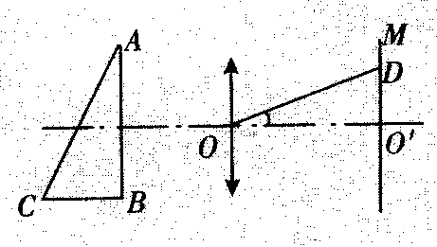

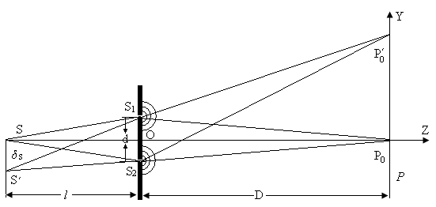
7．图1所示为杨氏双缝干涉实验的示意图，取纸面为yz平面。y、z轴的方向如图所示。线光源S通过z轴，双缝S₁、S₂对称分布在z轴两侧，它们以及屏P都垂直于纸面。双缝间的距离为d，光源S到双缝的距离为l，双缝到屏的距离为D，$d\text{<<}D$，$d\text{<<}l$。

（ 图1）
（1）从z轴上的线光源S出发经S₁、S₂不同路径到P0点的光程差为零，相干的结果产生一亮纹，称为零级亮纹。为了研究有一定宽度的扩展光源对于干涉条纹清晰度的影响，我们先研究位于轴外的线光源S′形成的另一套干涉条纹，S′位于垂直于z轴的方向上且与S平行，两者相距$δ_{s}$，则由线光源S′出发分别经S₁、S₂产生的零级亮纹$P_{0^{′}}$，$P_{0^{′}}$与P₀的距离$δ_{y}=\text{___________________________________}$
（2）当光源宽度为$ω$的扩展光源时，可将扩展光源看作由一系列连续的、彼此独立的、非相干的线光源组成。这样，各线光源对应的干涉条纹将彼此错开，在屏上看到的将是这些干涉条纹的光强相加的结果，干涉条纹图像将趋于模糊，条纹的清晰度下降。假设扩展光源各处发出的光强相同、波长皆为$λ$。当$ω$增大导致零级亮纹的亮暗将完全不可分辨，则此时光源的宽度$ω=\text{______________________________}$
（3）在天文观测中，可用上述干涉原理来测量星体的微小角直径。遥远星体上每一点发出的光到达地球处都可视为平行光，从星体相对的两边缘点发来的两组平行光之间的夹角$θ$就是星体的角直径。遥远星体的角直径很小，为测量如些微小的角直径，迈克尔逊设计了测量干涉仪，其装置简化为图2所示。M1、M2、M3、M4是四个平面反射镜，它们两两平行，对称放置，与入射光（a、 a′）方向成45°角。S1和S2是一对小孔，它们之间的距离是d。M1和M2可以同步对称调节来改变其中心间的距离h。双孔屏到观察屏之间的距离是D。a、 a′和b、 b′分别是从星体上相对着的两边缘点发来的平行光束。设光线a、 a′垂直双孔屏和像屏，星光的波长是$\bar{λ}$，试导出星体上角直径$θ$的计算式。
注：将星体作圆形扩展光源处理时，研究扩展光源的线度对于干涉条纹图像清晰度的影响会遇到数学困难，为简化讨论，本题拟将扩展光源作宽度为$ω$的矩形光源处理。

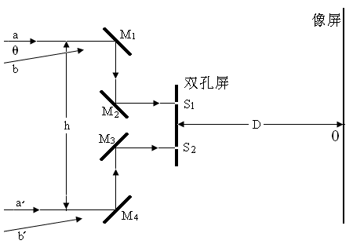

图2

参考解答

1．解：先证明液体绕中心轴以匀角速度旋转时，液面为一抛物面。
如图所示，以水面中心为原点，旋转轴为y轴建立直角坐标系。
在液面上任取一点P（x，y），在P点下方沿x轴方向取一段底面积为S的极小的液柱，液柱长x，设液体的密度为，则当液体旋转的角速度为ω时，对液柱有
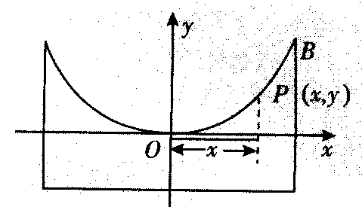
所以
这里ω、g都是定值，所以液面是一抛物面。
当x=10.5 mm时，
此时有
即
解得
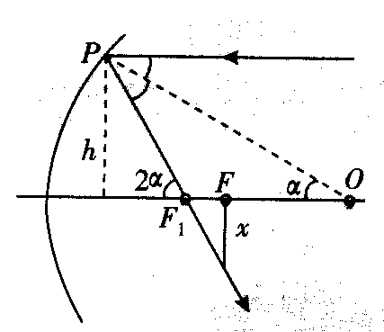
2．按照教科书中通常的理论推导，半径PO=R的凹面镜的焦点位于半径R的凹中点F处，（如图）。我们用h表示凹面镜孔径之半。在P点的入射光线与半径的夹角为。反射后与轴相交于F₁点。OPF₁是等腰三角形．，
故实际焦点与理论的偏差为
我们把圆形屏放在点F处，要求出屏的最小半径值x。在直
角三角形中，应用通常的小角近似，我们得到
对于小角度来说，
，故
把代入，我们可得焦“斑”的半径为
将数值代人即得，，
再看问题的第二部分，如果圆形屏的半径为x，则入射到凹面镜的光束半径为
如果我们用半径的屏代替半径为的屏，则入射光束的半径为
入射光的量正比于，因此
本题情形是，由此得出，落在圆形屏上的光的量将是前者的。
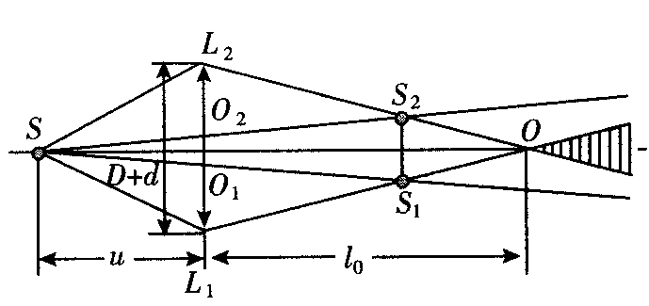
3．解：利用分成两半的透镜得到两个相干光源S₁和S₂。从光源S₁和S₂发出的两束光的叠加区域，即透镜后面处，光轴上O点后面画有斜线的区域，可以观察到干涉图样（如图）．因为按照题意，所以点光源的像到透镜的距离也为。从三角形SS₁S₂与三角形SO₁O₂相似得知，两光源之距离等于2d。从三角形S₁S₂O与L₁L₂O相似得到
由此得到
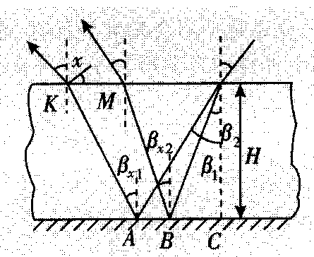
4．解：玻璃对不同波长光的折射率不同，根据折射定律，对于 同一个入射角，它们的折射角不同。n₂＞n₁，则对应的折射角，于是分成两束光传播，光路图如图所示从图中可知，因为，
所以有，
同理有，。
所以有。
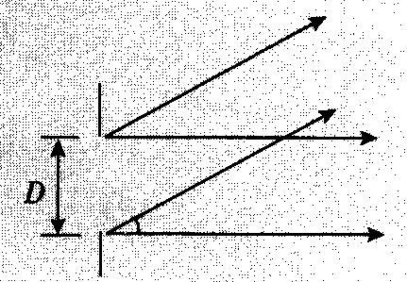
5．解：（1）如图，由惠更斯原理，狭缝构成一波源，在原入射方向给出最大光强，而在满足的方向上产生第一级暗条纹，于是有
。
（1）由于产生衍射现象，在月球上产生圆形光斑，
直径为，
面积为
设发射出去的能量为E，就分布在这个面积上，平均能量密度为
。
到达反射镜的能量为
由图可知，由于在角度范围内发生衍射。地球上接收到光的范围直径为，面积为。到达地球上的能量密度为
。
到达望远镜的能量为，回收到原来能量的。

（3）瞳孔面积为，眼睛得到的能量
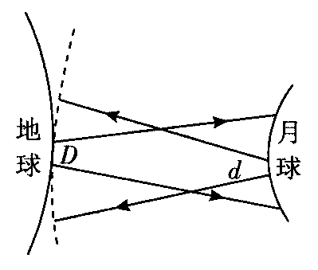
为，到达 眼睛的光子数为
个光子，
其中为红光频率，为一个红光光子的能量。
（4）由图得，地球上能量密度为
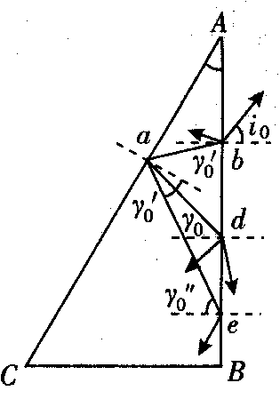
6．解：我们分析AC面上某点a处光线的折射情况（如下图）。根据题意各个方向的光线（散射光）可能照射到这个面上。因为玻璃棱镜与空气相比为光密介质，折射角不可以大于某一极限角，由式子决定。从点发出光线锥体的边缘光线，将分别以角和射在AB面上b和e两点。要注意：，而。这意味着光线ab在玻璃与空气的分界面上不会发生全反射，这时光线ae却被完全反射。线在b点从棱镜射出，光线的折射角从下面关系式可以得到
由此得到
以角从棱镜中射出的所有光线将会聚在透镜焦平面上某一点，从透镜光心指向此点的方向与光轴成角光线不可能射到D点上方（非照亮区），因为从棱镜射出的光线与光轴向上的倾角不可能大于。照亮区位于D点下方；而光线与光轴向下的倾角可以是从0⁰到90⁰这个范围内任意一个角度。在这种情况下，，因而
7．解：（1）$\frac{D}{l}δs$，（2）$\frac{l}{d}λ$
（1）求经双缝产生的干涉图像的零级亮纹的位置
设点的坐标为，它也就是光源与S分别对应的干涉条纹的零级亮纹之间的距离，即
由双缝到点的光程差，从作的垂线交于H点，三角形与三角形相似，因， 则
（1）
D
S₁
S₂
H
z
y
图1
G
l
S
d
O

从 作的垂线交于G，到双缝的光程差
（2）
三角形与三角形相似，因，则
（3）
对满足零光程差条件的而言，
得
（4）
（2）在线光源情况下，可以导出双缝干涉的相邻两亮纹的间距为
（5）
值不同对应着扩展光源中不同位置的线光源．不难证明，它们经双缝产生干涉条纹的间距均如（5）式所示．宽度为w的扩展光源是由一系列值不同的、连续分布的、相互独立的线光源构成．因此扩展光源在观察屏上产生的干涉图像的强度是由每个线光源产生干涉条纹的强度相加而成．当扩展光源宽度为w时，对于光源最边缘点有
（6）
代入（4）式
（7）
若
（8）
则相当于扩展光源最边缘的线光源产生的干涉条纹错开了一个条纹间距．由于扩展光源各部分产生的干涉条纹的光强分布都相同，各套干涉条纹强度相加的结果使屏上各处光强相等，变得一片模糊而无法分辨．由（5）式和（7）式，求得为使条纹能被分辨，扩展光源允许的最大宽度
（9）
双孔屏
如图2所示，
M₁
S₁
S₂
h
H
d
a
b一
P
图2
观察屏

是由扩展光源上端边缘
发出的平行光，是由扩展光源下端边缘发出的平行光．设光线交于点，光线交于点．光束中的光线经过到达观察屏上P点；光线经过到达观察屏上P点，两相干光波产生干涉，在观察屏上产生一套干涉条纹．同理，平行光束在观察屏上产生另一套干涉条纹．从扩展光源不同部位发出的、倾角在0和之间不同角度入射的平行光束，经迈克尔逊测星仪相应的反射镜走过不同路径到双孔，然后在观察屏上产生很多套干涉条纹．这些干涉条纹光强度彼此相加，屏幕上就形成了光强度的分布图像．根据第2问的结果，其清晰度取决于来自扩展光源上下边缘发出的平行光与分别在屏幕上产生两套干涉条纹的相对位置错开的程度．
由对称性考虑，平行光束中两条光线和在观察屏上的光程差为0，即平行光产生的那套干涉条纹的零级亮纹就在处．现讨论以倾角斜入射的平行光束通过整个光学装置后，在观察屏上某点发生干涉时的光程差．光束中的光线入射M₁的光线经M₃反射到达，光线从点算起，所经光程为；光线入射M₂的光线经M₄反射到达，光线从点算起，所经光程为．由对称性可得
（1）
也就是说从M₁和M₂算起，光线和到达与的光程是相等的，但是光线和在到达M₁和M₂时，二者的相位却不同．由作斜入射光线的垂线交点，与相位相等，因此，斜入射的两条平行光线和到达S₁ 和S₂时的相位差是光程差引起的
（2）
从扩展光源下边缘发出的平行光束斜入射到测星干涉仪，经双孔后发出的相干光在观察屏上坐标为y（坐标原点取在上）的P点上引起的光程差
（3）
其零级亮纹所在位置对应的光程差，故的坐标
（4）
这也就是平行光与产生的干涉条纹的零级亮纹（也是两套条纹）错开的距离
（5）
因在线光源情况下，可以导出双孔干涉的相邻两亮纹的间距为
（6）
当二者错开一个条纹间隔时，即，代入（6）式（星光波长采用），得
（7）
远处的星体作为扩展光源发出的光经过“测星仪”到达双孔，在屏上观察到干涉条纹的清晰度下降，由小到大调节M₁、M₂距离h，当屏幕上条纹消失时，记下此时h的值代入（7）式就可确定扩展光源角直径的大小．
注：实际星体都看作均匀亮度的圆形扩展光源，通过调节h使屏幕上的干涉条纹消失，即各处强度完全相等时，通过数学计算，用迈克尔逊测星仪测量得的星体角直径．

20090106

